嘉兴南洋职业技术学院2021年国教分院、经管分院、设信分院、船建分院、机电分院桌椅采购项目

招
标
文
件

项目编号：嘉南招﹝2021﹞0729号
采购单位：嘉兴南洋职业技术学院
代理机构：嘉兴市华信工程咨询有限公司
2021年7月

目 录
第一章 公开招标采购公告…………………………………3
第二章 招标需求……………………………………………5
第三章 投标人须知…………………………………………18
总则 ……………………………………………… 20
招标文件……………………………………………21
投标文件的编制……………………………………21
开标 ……………………………………………… 24
评标 ……………………………………………… 25
定标 ……………………………………………… 26
合同授予 ………………………………………… 26
第四章 评标办法及评分标准 …………………………… 27
第五章 合同主要条款 …………………………………… 29
第六章 投标文件格式 …………………………………… 31

第一章 公开招标采购公告
根据《中华人民共和国招标投标法》等规定，现嘉兴南洋职业技术学院2021年国教分院、经管分院、设信分院、船建分院、机电分院桌椅采购项目进行公开招标，欢迎有供货及服务能力的生产制造厂商或其合格代理商前来投标：
一、项目编号：嘉南招﹝2021﹞0729号
二、采购组织类型：委托代理
三、采购方式：公开招标
四、采购内容及数量
项目名称 | 数量及采购内容 | 采购预算
嘉兴南洋职业技术学院2021年国教分院、经管分院、设信分院、船建分院、机电分院桌椅采购项目 | 标段一为国教分院、经管分院，标段二为设信分院、船建分院、机电分院。采购内容为桌椅、电脑桌椅、木质收纳柜、铁质收纳柜、绘图桌、讲台桌子、教学地台（讲台）、设备存放柜、转角沙发、展示架、展示柜、正五边形桌子、复盘区域桌椅、电竞椅、主控台，具体详见招标需求。 | 标段一为人民币21万元，标段二为人民币25万元
五、合格投标人的资格要求
符合《中华人民共和国政府采购法》第二十二条规定的投标人资格条件。
六、报名及招标文件的发售
1、报名：本项目无需报名，投标截止日前按照要求直接提交投标文件即可。
2、招标文件工本费：人民币500元整/标段，招标文件工本费在递交投标文件同时缴纳，否则视为自动放弃，投标文件不予接收。
七、投标保证金：无需缴纳
八、投标截止时间和地点：
投标人应于2021年8月5日下午14时00分整前将投标文件密封送交到嘉兴市秀洲区大德路999号嘉兴南洋职业技术学院敬业楼208室。逾期送达作无效标处理。
九、招标答疑：
招标答疑：各投标单位若对招标文件等有疑义，请于2021年8月1日16时前，以不署名的电子文档形式及时提出，并将疑问发至443675436@qq.com邮箱中，招标人将于2021年8月2日17时前在公告发布网站上统一予以答复。联系电话：0573-82099738。
现场踏勘：本次招标不组织标前答疑会议，投标人自行踏勘现场。若因投标单位未进行现场踏勘或踏勘不到位而导致的报价或者其他的偏差，由投标单位自行负责。
踏勘联系人：国教分院沈老师18969315253，设信分院沈老师13957346966，财经分院，陈老师13586459056，机电分院刘老师13484190526，船建分院方老师13757399640。
十、开标时间及地点
本次招将于2021年8月5日下午14时00分整在嘉兴市秀洲区大德路999号嘉兴南洋职业技术学院敬业楼208室开标。投标人代表必须持身份证及有效证件出席开标会议。
十一、本公告同时在嘉兴南洋职业技术学院官网（http://www.jxnyc.net/）和上海交通大学教育集团网站（http://www.edu-sjtu.cn/）及嘉兴市公共资源交易中心（http://jxszwsjb.jiaxing.gov.cn）。采购文件等资料详见嘉兴南洋职业技术学院官网。
十二、采购方联系方式： 嘉兴南洋职业技术学院
联系人：高老师 联系电话：0573-82191229
十三、 代理机构联系方式：嘉兴市华信工程咨询有限公司
联系人：江先生 联系电话： 0573-82099738

嘉兴南洋职业技术学院
嘉兴市华信工程咨询有限公司
2021年7月

第二章 招标需求
- 标段一：国教分院、经管分院
序号 | 分院 | 实训室 | 数量 | 单位 | 设备 | 参数 | 备注
1 | 国教分院 | 智慧语音实训室 | 24 | 套 | 学生电脑桌椅（双人桌） | 学生桌（双人桌）  1.规格：长1400mm*宽600mm*高700mm。  2.台面：采用优质防火板贴面，E1级密度免漆板，厚2.5mm同色加厚封边，颜色根据甲方需求定制。  3.支架：钢制结构，附带走线槽。  5.附带主机箱。  6.所有材料经过防虫、防腐等化学处理。  学生椅  钢木结构，长38X28X43mm钢架3X3方管，优质冷轧型方管，经二氧化碳气体保护焊接，经酸洗，磷化，静电喷塑，表面光滑，优质耐磨加厚脚套，钢架连接凳面用专业大小螺丝洞牢固度好。凳面采用优质防火板贴面，E0级中密度免漆板，甲醛释放量平均值0.5mG/L，厚2.5mm，四角小圆角，同色加厚封边，以上材料均荷合国家环保标准，也可根据学校要求定做。
1 | 国教分院 | 智慧语音实训室 | 1 | 套 | 教师电脑桌椅 | 讲台  长1800X宽800X高750mm(总高加围边830)，4X4方管，钢架采用厚度≥1.2mm优质冷轧型方管，经专业设备二氧化碳气体保护焊接，经酸洗，磷化，静电喷塑，表面光滑，耐磨加厚可调节脚套，带柜子，机箱键盘托(三级优质加厚，静音，滚珠道轨，高耐磨耐用)，桌面采用优质防火板贴面，E1级密度免漆板，厚2.5mm同色加厚封边。以上材料均荷合国家环保标准，也可根据学校要求定做。  教师椅  椅子根据人体形态原理设计，椅背，座采用优质高密度，高回弹力冷发泡定型海棉，面料采用优质进口耐磨真皮，阻燃，抗污，防褪色，SGS以证气压杆，加厚防爆底盘，钢制五星脚，静音滑轮。
1 | 国教分院 | 老年基础护理实训室 | 60 | 个 | 凳子 | 凳子尺寸：长34*宽24*高45cm  1.主体钢架采用厚度为0.8mm-1mm碳钢管件,经剪板,冲压,折边,激光切割全套数控设备加工,二氧化碳焊接而成,经久耐用。  2.台面采用E1级环保型防火型贴面,封边采用PVC材质,达到25mmE1级实木多层板。  3金属外表经酸洗除油,磷化渡膜,静电喷涂,高温固化处理而成,其中静电喷涂选用优质树脂粉末,不含溶剂,持久耐用,安全环保。  4整体结构采用可拆卸式,螺丝链接固定,组装方便快捷
2 | 经管分院 | 智慧金融多功能实务演练室 | 1 | 套 | 教师电脑桌 | 根据学校要求定做教师桌，材质按照学校现有样品提供，尺寸为：1800*1000*750，配套1把教师椅。采用上下分体式结构设计，上体为钢木结构组合。二侧扶手采用木制扶手，桌面采用耐刮木面板设计，可以很好的防止静电、漏电，冬季老师手扶上去不冷，使用起来更人性化。桌面左、前、右三边缘凸起，防止教具滚落。采用脱脂、除酸、磷化、静电喷塑等工艺，防腐耐候性强，美观耐用。边缘及拐角采用圆弧设计，避免尖角，确保师生安全。采用0.8mm-1.5mm优质冷轧钢板。面板验收支持定制，具体要求以学校要求为准。讲台带防盗、防水、防火、防尘、散热等功能设计。前门采用左右开门式设计，方便设备的操作及维护，前门下边沿距离地面高度不低200mm。讲台前面设有储物抽屉，讲台后上档配有二三眼电源插座、走线盒等，支持定制中控面板位置。7、桌面边、角采用平滑圆弧过渡、尖角处为圆球角，确保学生安全；表面采用整体酸洗磷化及静电喷塑处理，塑粉吸附力强，表面光洁。8、下柜体周围设有电源线、信号线等进出口位置，方便各线缆的进出，内部设有理线架，使线缆布置井然不紊；并配有防静电接地柱，有效防止静电。提供省级质量检测报告，实用新型钢制讲台专利，外观专利证书
2 | 经管分院 | 电商数据化运营实训室 | 28 | 套 | 学生电脑桌（2人桌） | 电脑桌尺寸：长1400mm*宽600mm*高750mm。  1.主体钢架采用25*25方管厚度为0.8-1mm碳钢管件,经剪板,冲压,折边,激光切割全套数控设备加工,二氧化碳焊接而成,经久耐用。  2.台面采用E1级环保型防火型贴面,封边采用PVC材质,达到25mmE1级实木多层板。  3金属外表经酸洗除油,磷化渡膜,静电喷涂,高温固化处理而成,其中静电喷涂选用优质树脂粉末,不含溶剂,持久耐用,安全环保。  4整体结构采用可拆卸式,螺丝链接固定,组装方便快捷。  配套凳子尺寸：长34*宽24*高45 2个  1.主体钢架采用厚度为0.8mm-1mm碳钢管件,经剪板,冲压,折边,激光切割全套数控设备加工,二氧化碳焊接而成,经久耐用。  2.台面采用E1级环保型防火型贴面,封边采用PVC材质,达到25mmE1级实木多层板。  3金属外表经酸洗除油,磷化渡膜,静电喷涂,高温固化处理而成,其中静电喷涂选用优质树脂粉末,不含溶剂,持久耐用,安全环保。  4整体结构采用可拆卸式,螺丝链接固定,组装方便快捷 | 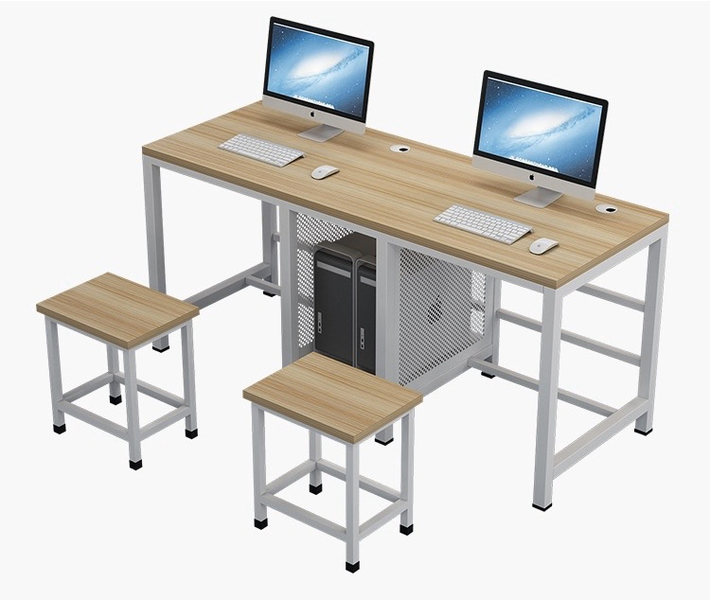
2 | 经管分院 | 电商数据化运营实训室 | 1 | 套 | 教师讲台 | 根据学校要求定做教师桌，材质按照学校现有样品提供，尺寸为：1800*1000*750，配套1把教师椅。采用上下分体式结构设计，上体为钢木结构组合。二侧扶手采用木制扶手，桌面采用耐刮木面板设计，可以很好的防止静电、漏电，冬季老师手扶上去不冷，使用起来更人性化。桌面左、前、右三边缘凸起，防止教具滚落。采用脱脂、除酸、磷化、静电喷塑等工艺，防腐耐候性强，美观耐用。边缘及拐角采用圆弧设计，避免尖角，确保师生安全。采用0.8mm-1.5mm优质冷轧钢板。面板验收支持定制，具体要求以学校要求为准。讲台带防盗、防水、防火、防尘、散热等功能设计。前门采用左右开门式设计，方便设备的操作及维护，前门下边沿距离地面高度不低200mm。讲台前面设有储物抽屉，讲台后上档配有二三眼电源插座、走线盒等，支持定制中控面板位置。7、桌面边、角采用平滑圆弧过渡、尖角处为圆球角，确保学生安全；表面采用整体酸洗磷化及静电喷塑处理，塑粉吸附力强，表面光洁。8、下柜体周围设有电源线、信号线等进出口位置，方便各线缆的进出，内部设有理线架，使线缆布置井然不紊；并配有防静电接地柱，有效防止静电。提供省级质量检测报告，实用新型钢制讲台专利，外观专利证书
2 | 经管分院 | 商务综合实训室 | 28 | 套 | 学生电脑桌（2人桌） | 电脑桌尺寸：长1400mm*宽600mm*高750mm。  1.主体钢架采用25*25方管厚度为0.8-1mm碳钢管件,经剪板,冲压,折边,激光切割全套数控设备加工,二氧化碳焊接而成,经久耐用。  2.台面采用E1级环保型防火型贴面,封边采用PVC材质,达到25mmE1级实木多层板。  3金属外表经酸洗除油,磷化渡膜,静电喷涂,高温固化处理而成,其中静电喷涂选用优质树脂粉末,不含溶剂,持久耐用,安全环保。  4整体结构采用可拆卸式,螺丝链接固定,组装方便快捷。  配套凳子尺寸：长34*宽24*高45(2个)  1.主体钢架采用厚度为0.8mm-1mm碳钢管件,经剪板,冲压,折边,激光切割全套数控设备加工,二氧化碳焊接而成,经久耐用。  2.台面采用E1级环保型防火型贴面,封边采用PVC材质,达到25mmE1级实木多层板。  3金属外表经酸洗除油,磷化渡膜,静电喷涂,高温固化处理而成,其中静电喷涂选用优质树脂粉末,不含溶剂,持久耐用,安全环保。  4整体结构采用可拆卸式,螺丝链接固定,组装方便快捷
2 | 经管分院 | 商务综合实训室 | 1 | 套 | 教师讲台 | 根据学校要求定做教师桌，材质按照学校现有样品提供，尺寸为：1800*1000*750，配套1把教师椅。采用上下分体式结构设计，上体为钢木结构组合。二侧扶手采用木制扶手，桌面采用耐刮木面板设计，可以很好的防止静电、漏电，冬季老师手扶上去不冷，使用起来更人性化。桌面左、前、右三边缘凸起，防止教具滚落。采用脱脂、除酸、磷化、静电喷塑等工艺，防腐耐候性强，美观耐用。边缘及拐角采用圆弧设计，避免尖角，确保师生安全。采用0.8mm-1.5mm优质冷轧钢板。面板验收支持定制，具体要求以学校要求为准。讲台带防盗、防水、防火、防尘、散热等功能设计。前门采用左右开门式设计，方便设备的操作及维护，前门下边沿距离地面高度不低200mm。讲台前面设有储物抽屉，讲台后上档配有二三眼电源插座、走线盒等，支持定制中控面板位置。7、桌面边、角采用平滑圆弧过渡、尖角处为圆球角，确保学生安全；表面采用整体酸洗磷化及静电喷塑处理，塑粉吸附力强，表面光洁。8、下柜体周围设有电源线、信号线等进出口位置，方便各线缆的进出，内部设有理线架，使线缆布置井然不紊；并配有防静电接地柱，有效防止静电。提供省级质量检测报告，实用新型钢制讲台专利，外观专利证书
2 | 经管分院 | 人工智能与金融科技创新实验室 | 27 | 套 | 学生电脑桌（2人桌） | 电脑桌尺寸：长1400mm*宽600mm*高750mm。  1.主体钢架采用25*25方管厚度为0.8-1mm碳钢管件,经剪板,冲压,折边,激光切割全套数控设备加工,二氧化碳焊接而成,经久耐用。  2.台面采用E1级环保型防火型贴面,封边采用PVC材质,达到25mmE1级实木多层板。  3金属外表经酸洗除油,磷化渡膜,静电喷涂,高温固化处理而成,其中静电喷涂选用优质树脂粉末,不含溶剂,持久耐用,安全环保。  4整体结构采用可拆卸式,螺丝链接固定,组装方便快捷。  配套凳子尺寸：长34*宽24*高45(2个)  1.主体钢架采用厚度为0.8mm-1mm碳钢管件,经剪板,冲压,折边,激光切割全套数控设备加工,二氧化碳焊接而成,经久耐用。  2.台面采用E1级环保型防火型贴面,封边采用PVC材质,达到25mmE1级实木多层板。  3金属外表经酸洗除油,磷化渡膜,静电喷涂,高温固化处理而成,其中静电喷涂选用优质树脂粉末,不含溶剂,持久耐用,安全环保。  4整体结构采用可拆卸式,螺丝链接固定,组装方便快捷
2 | 经管分院 | 人工智能与金融科技创新实验室 | 1 | 套 | 教师电脑桌 | 根据学校要求定做教师桌，材质按照学校现有样品提供，尺寸为：1800*1000*750，配套1把教师椅。采用上下分体式结构设计，上体为钢木结构组合。二侧扶手采用木制扶手，桌面采用耐刮木面板设计，可以很好的防止静电、漏电，冬季老师手扶上去不冷，使用起来更人性化。桌面左、前、右三边缘凸起，防止教具滚落。采用脱脂、除酸、磷化、静电喷塑等工艺，防腐耐候性强，美观耐用。边缘及拐角采用圆弧设计，避免尖角，确保师生安全。采用0.8mm-1.5mm优质冷轧钢板。面板验收支持定制，具体要求以学校要求为准。讲台带防盗、防水、防火、防尘、散热等功能设计。前门采用左右开门式设计，方便设备的操作及维护，前门下边沿距离地面高度不低200mm。讲台前面设有储物抽屉，讲台后上档配有二三眼电源插座、走线盒等，支持定制中控面板位置。7、桌面边、角采用平滑圆弧过渡、尖角处为圆球角，确保学生安全；表面采用整体酸洗磷化及静电喷塑处理，塑粉吸附力强，表面光洁。8、下柜体周围设有电源线、信号线等进出口位置，方便各线缆的进出，内部设有理线架，使线缆布置井然不紊；并配有防静电接地柱，有效防止静电。提供省级质量检测报告，实用新型钢制讲台专利，外观专利证书
2 | 经管分院 | 直播间工作实 | 2 | 套 | 直播桌椅 | 直播桌椅套装：160*70*75cm,12mm岩板桌面，耐高温、防烫、耐磨、防渗透、不褪色。配高回弹铁艺海绵椅（总高度81cm，坐高46cm，长40cm，宽53cm）。 | 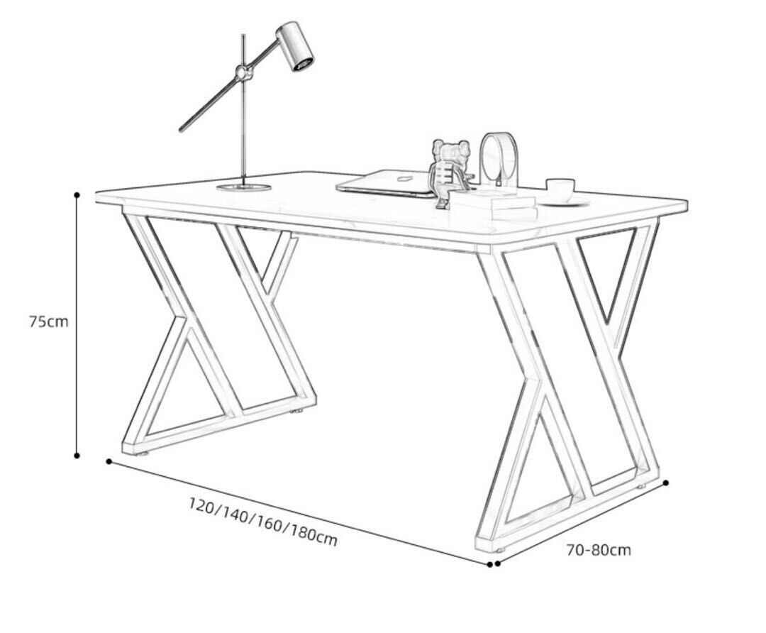  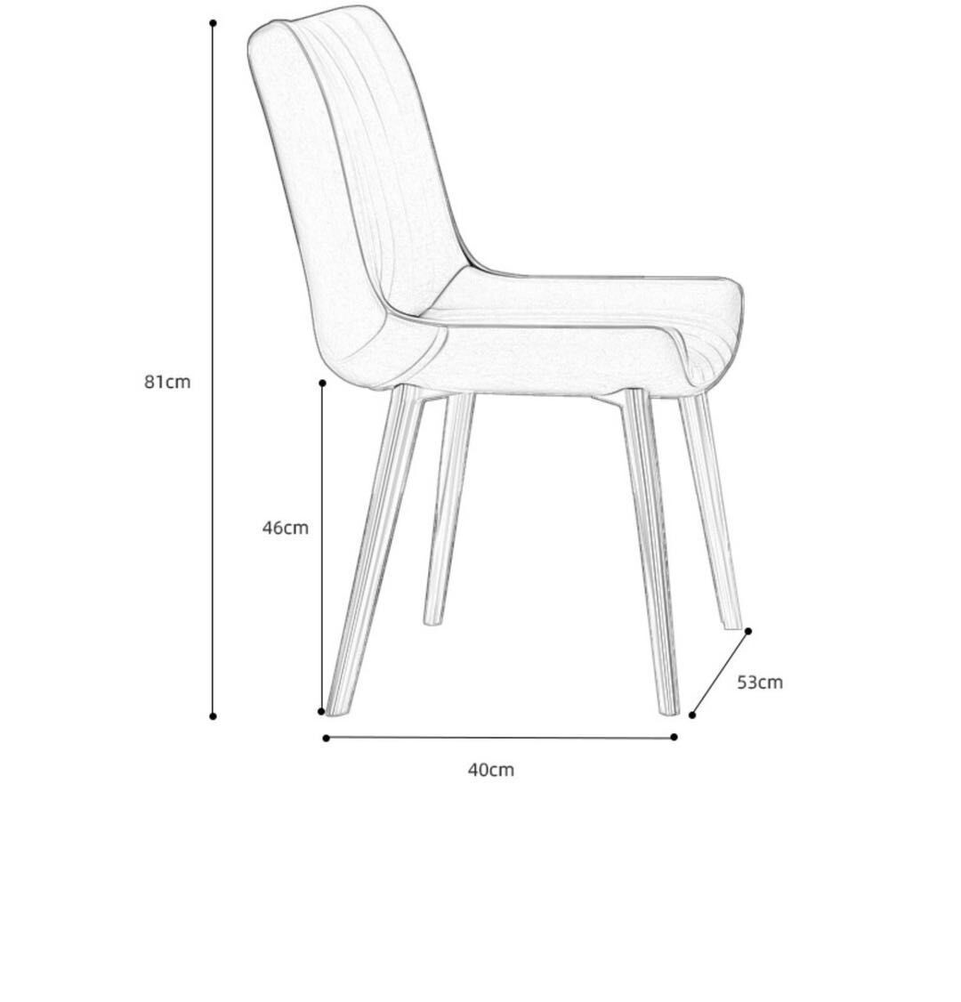
2 | 经管分院 | 新媒体工作室 | 2 | 套 | 定制桌椅 | 电脑桌尺寸：长1400mm*宽600mm*高750mm。  1.主体钢架采用25*25方管厚度为0.8-1mm碳钢管件,经剪板,冲压,折边,激光切割全套数控设备加工,二氧化碳焊接而成,经久耐用。  2.台面采用E1级环保型防火型贴面,封边采用PVC材质,达到25mmE1级实木多层板。  3金属外表经酸洗除油,磷化渡膜,静电喷涂,高温固化处理而成,其中静电喷涂选用优质树脂粉末,不含溶剂,持久耐用,安全环保。  4整体结构采用可拆卸式,螺丝链接固定,组装方便快捷。  椅子2张：软靠背，软椅面，固定扶手不可旋转，黑色

- 标段二：设信分院、船建分院、机电分院
序号 | 分院 | 实训室 | 数量 | 单位 | 设备 | 参数
1 | 设信分院 | 设计基础技法实训室（产品艺术设计） | 10 | 套 | 学生桌椅 | 1.桌子尺寸2.5m*1.6m*0.75m  2.桌子需带有可旋转LED灯管，每张桌子4个灯管  3.不要键盘抽屉和机箱框架  配套凳子尺寸：长34*宽24*高45(5个)  1.主体钢架采用厚度为0.8mm-1mm碳钢管件,经剪板,冲压,折边,激光切割全套数控设备加工,二氧化碳焊接而成,经久耐用。  2.台面采用E1级环保型防火型贴面,封边采用PVC材质,达到25mmE1级实木多层板。  3金属外表经酸洗除油,磷化渡膜,静电喷涂,高温固化处理而成,其中静电喷涂选用优质树脂粉末,不含溶剂,持久耐用,安全环保。  4整体结构采用可拆卸式,螺丝链接固定,组装方便快捷 | 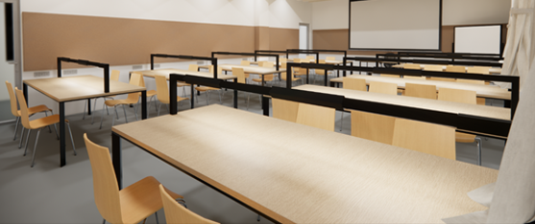
1 | 设信分院 | 设计基础技法实训室（产品艺术设计） | 1 | 套 | 教师电脑桌椅 | 1.桌子尺寸1.8m*0.8m*0.75m  2.需要若个抽屉和柜子  3.桌面中控台  4.桌面下中间镂空金属挡板，遮住各种线。注意底部留出15cm左右空间。  5.人体工学椅1把
1 | 设信分院 | 设计基础技法实训室（产品艺术设计） | 6 | 个 | 木质收纳柜  （需定制） | - 木柜尺寸一：长约80cm，宽约40cm，高约175cm，共4格，数量2个  - 木柜尺寸二：长约80cm，宽约40cm，高约135cm，共3格，数量2个  - 木柜尺寸三：长约80cm，宽约40cm，高约95cm，共2格，数量2个  木柜框架为实木松木，均配防爆高清玻璃面板，均预留底部15cm空间
1 | 设信分院 | 三维造型及动画实训室（数媒） | 10 | 套 | 学生电脑桌椅（5人桌） | 桌子：（1）整体造型为正五边形，边长85cm，高75CM（含5个工位）（2）不要键盘抽屉，在台面上直接放键盘，鼠标。（3）桌面中间打孔穿线，所有线布在整个桌面中间。（4）桌面下中间镂空金属挡板，遮住各种线。注意底部留出15cm左右空间。凳子：（1）整体尺寸35*25*45（2）枫木色 , 钢木结构，钢架采用直径48mm圆管，磷化，碳酸，静电喷涂处理，满焊。桌面采用0.8MM厚防火贴面，台面厚度25mm，桌子前面带挡板到地面，采用E1级实木多层板材，材料符合国家环保标准，所有钢材采用壁厚1.2mm以上钢材， | 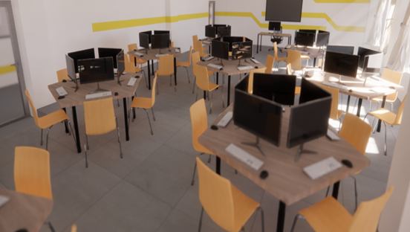
1 | 设信分院 | 三维造型及动画实训室（数媒） | 1 | 套 | 教师桌椅 | 桌子（1）整体尺寸：长宽高140CM*70CM*75CM（含1个工位）（2）不要键盘抽屉，在台面上直接放键盘，鼠标。（3）桌子下方配左脚边配1个可移动主机架。（4）桌面右上角打孔穿线。椅子：软靠背，软椅面，固定扶手不可旋转，黑色（5）桌面下方加金属圆孔隔板，以遮挡电线等。
1 | 设信分院 | 三维造型及动画实训室（数媒） | 2 | 个 | 文件柜 | 铁皮矮柜，材质：优质冷轧钢板尺寸：750毫米×390毫米×820毫米结构：一侧4-6个抽屉，另一侧柜子
1 | 设信分院 | 虚拟视觉实训室（视传） | 9 | 套 | 学生桌椅 | 1：长宽高130CM*110CM*75CM（含4个工位）4张；尺寸2：长宽高190CM*110CM*75CM（含6个工位）3张；尺寸3：180CM*110CM*75CM（含3个工位）2张。枫木色 , 钢木结构，钢架采用直径48mm圆管，磷化，碳酸，静电喷涂处理，满焊。桌面采用0.8MM厚防火贴面，台面厚度25mm，桌子前面带挡板到地面，采用E1级实木多层板材，材料符合国家环保标准，所有钢材采用壁厚1.2mm以上钢材，，具体按照学校要求定制（可实地踏勘）2.凳子，35*25*45，枫木色 , 钢木结构，钢架采用直径48mm圆管，磷化，碳酸，静电喷涂处理，满焊。桌面采用0.8MM厚防火贴面，台面厚度25mm，采用E1级实木多层板材，材料符合国家环保标准，所有钢材采用壁厚1.2mm以上钢材，，具体按照学校要求定制（可实地踏勘） | 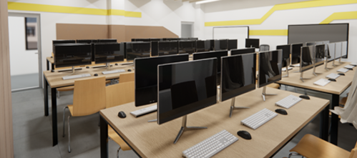
1 | 设信分院 | 虚拟视觉实训室（视传） | 46 | 个 | 主机托架 | 放置学生电脑的台机托架，与学生桌椅合并
1 | 设信分院 | 虚拟视觉实训室（视传） | 2 | 套 | 教师桌椅 | （1）整体尺寸：长宽高140CM*60CM*75CM（含1个工位）  （2）不要键盘抽屉，在台面上直接放键盘，鼠标。（含桌面电脑显示器架）  （3）桌子下方配左脚边配1个可移动主机架。  （4）桌面左上角打孔穿线。 | 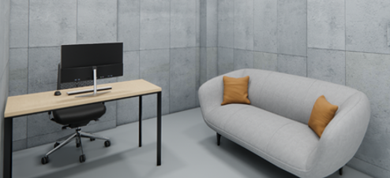
1 | 设信分院 | 虚拟视觉实训室（视传） | 1 | 张 | 绘图桌 | 多功能绘图桌+凳子，桌子高度可调、角度可调、双抽屉、伸缩二级桌面、玻璃款套装带灯。尺寸如图 高74-93cm*长60+99cm*宽38+61.5cm | 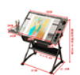
1 | 设信分院 | 虚拟视觉实训室（视传） | 1 | 张 | 讲台桌子 | 实木讲桌，尺寸 高110cmx长60cmx宽45cm | 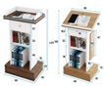
1 | 设信分院 | 虚拟视觉实训室（视传） | 2 | 个 | 设备存放柜（定制） | 放置贵重设备 深40cm x高200cm x宽120cm，带锁两把。
1 | 设信分院 | 虚拟视觉实训室（视传） | 1 | 套 | 1.8米简易转角沙发 | 尺寸：长180cmx宽60cmx高70cm | 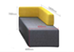
1 | 设信分院 | 工业设计造型与绘图实训室（工业设计） | 40 | 张 | 制图绘图桌椅 | L156 * W60 * H93 cm（带椅子带灯），多功能绘图桌+凳子，桌子高度可调、角度可调、双抽屉、伸缩二级桌面、玻璃款套装带灯。 | 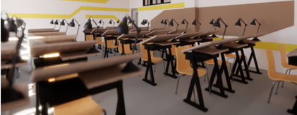
1 | 设信分院 | 工业设计造型与绘图实训室（工业设计） | 1 | 张 | 讲台桌子，教师椅 | （1）桌面带中控，尺寸1.8m*0.8m  （2）需要若个抽屉和柜子。  （3）人体工学椅
1 | 设信分院 | 工业设计造型与绘图实训室（工业设计） | 5 | 个 | 展示架 | 高1800mm，宽850mm，深390mm，冷轧钢板。
1 | 设信分院 | 工业设计造型与绘图实训室（工业设计） | 2 | 个 | 展示柜 | 定制（高度180CM，指接内板，软木板厚8MM，包边）  高182cm宽120cm深35cm，金属结构，合成木板
1 | 设信分院 | 电子竞技赛事运营演播实训室（电竞） | 4 | 套 | 正五边形桌子（5人桌） | 边长1m，1.2m高,枫木色 , 钢木结构，钢架采用直径48mm圆管，磷化，碳酸，静电喷涂处理，满焊。桌面采用0.8MM厚防火贴面，台面厚度25mm，桌子前面带挡板到地面，采用E1级实木多层板材，材料符合国家环保标准，所有钢材采用壁厚1.2mm以上钢材 | 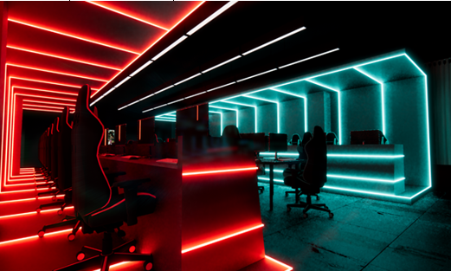
1 | 设信分院 | 电子竞技赛事运营演播实训室（电竞） | 1 | 张 | 复盘区域桌椅 | 200cm长*100cm宽*80cm高*8cm厚,长方形，1桌6椅（6个工位配电源和网线）钢木结构，钢架采用直径48mm圆管，磷化，碳酸，静电喷涂处理，满焊。桌面采用0.8MM厚防火贴面，采用E1级实木多层板材，材料符合国家环保标准，所有钢材采用壁厚1.2mm以上钢材
1 | 设信分院 | 电子竞技赛事运营演播实训室（电竞） | 41 | 张 | 电竞椅 | PU革材质，一体式全钢架，加高电竞扶手
2 | 船建分院 | BIM高性能实训室 | 52 | 套 | 学生电脑桌椅（单人桌） | 1050*600*750落地式木电脑桌，面材为木材厚度不小于25MM，桌子前面带挡板150高，用E1级实木多层板材，料符合国家环保标准，钢架为乳白色截面不小于50*50MM，磷化，碳酸，静电喷涂处理，满焊，可上锁机柜  凳子尺寸：长34*宽24*高45cm  1.主体钢架采用厚度为0.8mm-1mm碳钢管件,经剪板,冲压,折边,激光切割全套数控设备加工,二氧化碳焊接而成,经久耐用。  2.台面采用E1级环保型防火型贴面,封边采用PVC材质,达到25mmE1级实木多层板。  3金属外表经酸洗除油,磷化渡膜,静电喷涂,高温固化处理而成,其中静电喷涂选用优质树脂粉末,不含溶剂,持久耐用,安全环保。  4整体结构采用可拆卸式,螺丝链接固定,组装方便快捷
2 | 船建分院 | BIM高性能实训室 | 1 | 套 | 主控台 | 1600*600*750落地式木电脑桌，面材为木材厚度不小于25MM，桌子前面带挡板150高，用E1级实木多层板材，料符合国家环保标准，钢架为乳白色截面不小于50*50MM，磷化，碳酸，静电喷涂处理，满焊，可上锁机柜  椅子：软靠背，软椅面，固定扶手不可旋转，黑色
3 | 机电分院 | 机电分院机房改造 | 48 | 套 | 电脑桌椅（双人桌） | 钢木结构双人桌（包含两个小方凳）双人电脑桌：尺寸：1400*600*740（mm）,主机箱底架距地面150 mm.材质：主结构由不小于25*25mm壁厚不小于1.2mm优质方钢组合焊接而成，侧网网孔由板壁厚不小于1.2mm钢板整体焊接，结构牢固,焊接后的钢管架，表面经酸洗、脱脂、磷化处理后，表面采用一级颗粒粉末，经高温粉体烤漆，颜色灰白色。桌面为厚度不小于8mm优质钢化玻璃，棱与拐角圆角处理，有效防爆裂，下层浅蓝色覆膜。  熟胶塑料小方凳：尺寸规格：40*28*45（cm）  颜色：灰白/蓝色 /黑色  支架规格：主支撑脚采用40*20方钢管，拉挡为20*20方钢管，全缝焊接，牢固可靠，常规材料实厚1.0mm，支架质保2年（不包外观），其他厚度可定做，管材表面流水线静电喷塑处理，颜色：灰白色，凳面为优质熟胶塑料整体成型，主体厚度不小于8mm，螺钉安装，设置加强筋。 | 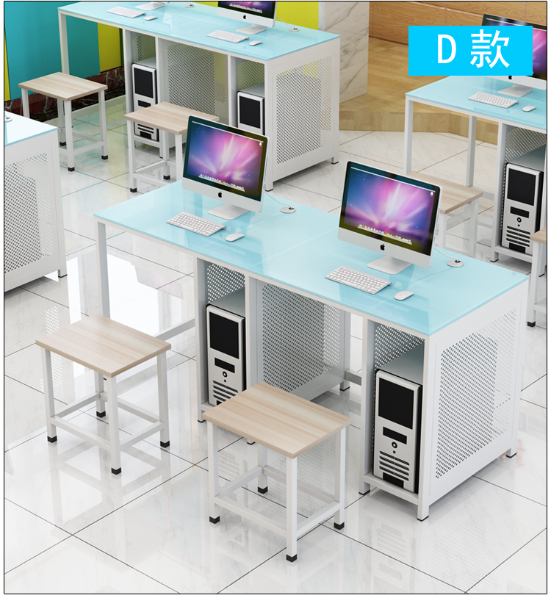

第三章 投标人须知

前 附 表
序号 | 内容、要求
1 | 项目名称：嘉兴南洋职业技术学院2021年国教分院、经管分院、设信分院、船建分院、机电分院桌椅采购项目
2 | 采购内容：标段一为国教分院、经管分院，标段二为设信分院、船建分院、机电分院。采购内容为桌椅、电脑桌椅、木质收纳柜、铁质收纳柜、绘图桌、讲台桌子、教学地台（讲台）、设备存放柜、转角沙发、展示架、展示柜、正五边形桌子、复盘区域桌椅、电竞椅、主控台，具体详见招标需求。
3 | 交货期：标段一合同签订之日起7日历天内，标段二合同签订之日起15日历天内；质保期：5年
4 | 投标保证金：无需交纳。
5 | 现场踏勘：投标人自行前往嘉兴市大德路999号进行现场踏勘，踏勘期间发生的费用或意外等一切责任和损失均由投标人自负，未进行现场踏勘导致的投标内容缺失全部后果由投标供应商承担。  踏勘联系人：国教分院沈老师18969315253，设信分院沈老师13957346966，财经分院，陈老师13586459056，机电分院刘老师13484190526，船建分院方老师13757399640。
6 | 答疑与澄清：投标人如认为招标文件有疑问的，请当于2021年8月1日16：00前，以书面形式提交招标采购单位或招标代理机构；招标采购单位将于2021年8月2日17：00前将答疑内容以传真或网上发布公告的形式通知所有已报名的投标人。开标后招标人不得对招标文件内容提出质疑和疑义。
7 | 最高投标限价：标段一为人民币21万元，标段二为人民币25万元； 高于最高投标限价的投标报价将被否决。
8 | 投标文件组成：资信技术文件、商务报价文件正本各 1 份；副本各 4 份，必须分开装订。
9 | 投标截止时间：2021年8月5日下午14时00分  投标文件递交地点：嘉兴市秀洲区大德路999号嘉兴南洋职业技术学院敬业楼208室
10 | 开标时间：2021年8月5日下午14时00分  开标地点：嘉兴市秀洲区大德路999号嘉兴南洋职业技术学院敬业楼208室
11 | 评标办法及评分标准：综合评分法
12 | 中标公示：评标结束后2天内，在嘉兴南洋职业技术学院官网、上海交通大学教育集团网站和嘉兴市公共资源交易中心网站上公布结果。
13 | 投标保证金退还（不计息）：无。
14 | 签订合同时间：中标通知书发出后7日内。
15 | 履约保证金的收取及退还：中标后交纳中标价的2%作为履约保证金，合同履行完毕（验收合格）后5个工作日内无息退还。
16 | 采购资金来源：预算资金
17 | 付款方式：所有货物调试验收合格后，付合同总额的98%，其余剩下的2%在验收合格满5年后付清（不计息）。
18 | 招标代理费：中标单位将按照《招标代理服务收费管理暂行办法》(计价格〔2002〕1980号)文件收费标准80%计取，不足3800元时按3800元计取。请投标单位综合考虑报价内，不单独立项。
19 | 投标文件有效期： 60 天
20 | 情防控期间，近7天内从中高风险地区过来的投标单位，需进行核酸检测，检测结果为阴性的方可进校。后续的安装及服务进校人员也同样要遵守此项规定，一切检测费用自理。开标当天外省过来的投标单位人员无法提供开标前7天内核酸检测的均不能进校参加投标，一切后果由投标单位自行负责。原则上只允许投标单位1至2人参加本次的招投标活动，请投标单位合理安排受托人参加投标。进校人员请自备茶杯。
21 | 解释：本招标文件的解释权属于招标采购单位。
一、总则

（一） 适用范围
本招标文件适用于嘉兴南洋职业技术学院2021年国教分院、经管分院、设信分院、船建分院、机电分院桌椅采购项目的招标、投标、评标、定标、验收、合同履约、付款等行为（法律、法规另有规定的，从其规定）。

（二）定义
1.招标采购单位系指组织本次招标的嘉兴南洋职业技术学院（“采购单位”）和嘉兴市华信工程咨询有限公司（“代理机构”）。
2.“投标人”系指向招标方提交投标文件的单位。
3.“产品”系指供方按招标文件规定，须向采购人提供的一切设备、保险、税金、备品备件、工具、手册及其它有关技术资料和材料。
4.“服务”系指招标文件规定投标人须承担的安装、调试、技术协助、校准、培训、技术指导以及其他类似的义务。
5.“项目”系指投标人按招标文件规定向采购人提供的产品和服务。
6.“书面形式”包括信函、传真、电报等。
7.“▲”系指实质性要求条款。

（三）招标方式
本次招标采用公开招标方式进行。

（四）投标委托
投标人代表须携带有效身份证件。如投标人代表不是法定代表人，须有法定代表人出具的授权委托书（正本用原件，副本用复印件，格式见第六章）。

（五）投标费用
不论投标结果如何，投标人均应自行承担所有与投标有关的全部费用（招标文件有相反规定除外）。
（六）联合体投标
本项目不允许联合体投标。
（七）转包与分包
本项目不允许转包，也不可以分包。

（八）特别说明：
▲1.投标人投标所使用的资格、信誉、荣誉、业绩与企业认证必须为本法人所拥有。投标人投标所使用的采购项目实施人员必须为本法人员工（或必须为本法人或控股公司正式员工）。
▲2.投标人应仔细阅读招标文件的所有内容，按照招标文件的要求提交投标文件，并对所提供的全部资料的真实性承担法律责任。
▲3.投标人在投标活动中提供任何虚假材料,其投标无效，并报监管部门查处；中标后发现的,中标人须依照《中华人民共和国消费者权益保护法》第49条之规定双倍赔偿采购人，且民事赔偿并不免除违法投标人的行政与刑事责任。

（九）质疑和投诉
1.投标人认为招标文件、招标过程或中标结果使自己的合法权益受到损害的，应当在知道或者应知其权益受到损害之日起七个工作日内，以书面形式向采购人、招标方提出质疑。投标人对招标采购单位的质疑答复不满意或者招标采购单位未在规定时间内作出答复的，可以在答复期满后十五个工作日内向同级采购监管部门投诉。
2.质疑、投诉应当采用书面形式，质疑书、投诉书均应明确阐述招标文件、招标过程或中标结果中使自己合法权益受到损害的实质性内容，提供相关事实、依据和证据及其来源或线索，便于有关单位调查、答复和处理。

二、招标文件
（一）招标文件的构成。本招标文件由以下部份组成：
1.公开招标采购公告
2.招标需求
3.投标人须知
4.评标办法及标准
5.采购合同主要条款
6.投标文件格式
7.货物清单
8.本项目招标文件的澄清、答复、修改、补充的内容
（二）投标人的风险
投标人没有按照招标文件要求提供全部资料，或者投标人没有对招标文件在各方面作出实质性响应是投标人的风险，并可能导致其投标被拒绝。
（三）招标文件的澄清与修改
1.投标人应认真阅读本招标文件，发现其中有误或有不合理要求的，投标人必须在2021年8月 1日 16：00 前以书面形式要求招标采购单位澄清。招标方对已发出的招标文件进行必要澄清、答复、修改或补充的，应当在招标文件要求提交投标文件截止时间三日前，在指定的采购信息发布媒体上发布更正公告，并以书面形式通知所有招标文件收受人。
2.招标方必须以书面形式答复投标人要求澄清的问题，并将不包含问题来源的答复书面通知所有购买招标文件的投标人；除书面答复以外的其他澄清方式及澄清内容均无效。
3.招标文件澄清、答复、修改、补充的内容为招标文件的组成部分。当招标文件与招标文件的答复、澄清、修改、补充通知就同一内容的表述不一致时，以最后发出的书面文件为准。
4.招标文件的澄清、答复、修改或补充都应该通过本招标机构以法定形式发布，采购人非通过本机构，不得擅自澄清、答复、修改或补充招标文件。

三、投标文件的编制

（一）投标文件的组成
投标文件由资信技术文件、商务报价文件两部份组成。
1. 资信技术文件
（1）投标声明书；（格式见附件）
（2）法定代表人授权委托书；（格式见附件）
（3）营业执照副本复印件加盖公章；
（4）荣誉证书；（如有）
（5）投标人有效的质量管理体系认证证书、环境管理体系认证证书、职业健康体系认证证书复印件；（如有）
（6）投标人自2018年7月1日以来的业绩（投标人同类项目实施情况一览表、附合同复印件加盖公章）；（如有）（格式见附件）
（7）对本项目整体实施方案；
（8）工期进度保障措施；
（9）货物质量保证措施；
（10）项目安装、调试、验收方法或方案；
（11）产品出厂标准、质量检测报告；
（12）技术响应表；（格式见附件）
（13）质量保证承诺
（14）售后维修响应时间承诺
（15）合理化建议
（16）投标人需要说明的其他文件和说明 。
2.商务报价文件：
（1）投标单位情况表；（格式见附件）
（2）商务响应表；（格式见附件）
（3）投标函； （格式见附件）
（4）投标报价明细表；（格式见附件）
（5）开标一览表；（格式见附件）
（6）投标人针对报价需要说明的其他文件和说明。
▲注：法定代表人授权委托书、投标声明书、投标函、开标一览表必须由法定代表人或授权人签名并加盖单位公章。

（二）投标文件的语言及计量
▲1投标文件以及投标方与招标方就有关投标事宜的所有来往函电，均应以中文汉语书写。除签名、盖章、专用名称等特殊情形外，以中文汉语以外的文字表述的投标文件视同未提供。
▲2投标计量单位，应采用中华人民共和国法定计量单位（货币单位：人民币元），否则视同未响应。

（三）投标报价
▲1.投标报价应按招标文件中相关附表格式填写。投标报价为本招标项目全部工作内容的报价。
▲2.投标报价是履行合同的最终价格，应包括设备、标准附件、备品备件、专用工具、包装、运输、装卸、保险、税金、货到就位以及安装、调试、培训、保修等一切税金和费用。
▲3.投标文件只允许有一个报价，有选择的或有条件的报价将不予接受。
（四）投标文件的有效期
▲1.自投标截止日起 60 天投标文件应保持有效。有效期不足的投标文件将被拒绝。
2.在特殊情况下，招标人可与投标人协商延长投标书的有效期，这种要求和答复均以书面形式进行。

3.投标人可拒绝接受延期要求而不会导致投标保证金被没收。同意延长有效期的投标人需要相应延长投标保证金的有效期，但不能修改投标文件。

4.中标人的投标文件自开标之日起至合同履行完毕止均应保持有效。

（五）投标保证金（本项目不适用）
1.投标人须按规定提交投标保证金。否则，其投标将被拒绝。
2.保证金形式： 转帐
3.未中标人的投标保证金在中标通知书发出后5个工作日内退还。
4.中标人应在中标通知书发出后 7 日内与采购单位签订合同，并交纳合同总金额2%的履约保证金在采购单位，中标人的投标保证金在合同签订后5个工作日内退还。
5.保证金不计息。
6.投标人有下列情形之一的，投标保证金将不予退还：
（1）投标人在投标有效期内撤回投标文件的；
（2）未按规定提交履约保证金的；
（3）投标人在投标过程中弄虚作假，提供虚假材料的；
（4）中标人无正当理由不与招标人签订合同的；
（5）将中标项目转让给他人或者在投标文件中未说明且未经招标采购单位同意，将中标项目分包给他人的；
（6）拒绝履行合同义务的；
（7）其他严重扰乱招投标程序的。

（六）投标文件的签署和份数
1.投标人应按本招标文件规定的格式和顺序编制、装订投标文件并标注页码，投标文件内容不完整、编排混乱导致投标文件被误读、漏读或者查找不到相关内容的，是投标人的责任。
2.投标人应按“资信技术文件、商务报价文件”正本各1份，副本各 4份，应分别编制并单独装订成册，投标文件的封面应注明“正本”、“副本”字样。活页装订的投标文件将被拒绝。投标人参与多个标段，投标文件要针对标段分开；投标文件格式里的项目名称和内容要注意区分标段。
3.投标文件需打印或用不褪色的墨水填写，投标文件正本除本《投标人须知》中规定的可提供复印件外均须提供原件。副本可为正本的复印件。
4.投标文件须由投标人在规定的位置盖章并由投标人法定代表人或法定代表人的授权委托人签署，投标人应写全称。
5.投标文件不得涂改，若有修改错漏处，须加盖单位公章或者法定代表人或授权委托人签字或盖章。投标文件因字迹潦草或表达不清所引起的后果由投标人负责。
6.资格文件中涉及的所有原件及资信及商务文件、技术评分中要求提供的证明资料原件需在投标截止时间前递交，否则视为资格审查不合格或资信及其他评分相关内容不得分。
（七）投标文件的包装、递交、修改和撤回
1.投标文件应按“资信技术文件、商务报价文件” 必须分开装订正本1份和副本4份，并分别单独包装，包装封面上应标明“投标人名称、投标人地址、招标编号、投标项目名称（资信技术文件、商务报价文件）、项目标段名称，及“在开标截止时间之前不得启封”字样，并在封口加盖单位公章。
2.未按规定密封或标记的投标文件将被拒绝，由此造成投标文件被误投或提前拆封的风险由投标人承担。
3.投标人在投标截止时间之前，可以对已提交的投标文件进行修改或撤回，并书面通知招标采购单位；投标截止时间后，投标人不得撤回、修改投标文件。修改后重新递交的投标文件应当按本招标文件的要求签署、盖章和密封。
4.投标文件的评审中涉及的所有原件核查或者要求提供证明资料的，所需原件应单独装袋，并在投标截止时间前与投标文件一同递交，否则将导致相关内容不得分。

（八）投标无效的情形
实质上没有响应招标文件要求的投标将被视为无效投标。投标人不得通过修正或撤消不合要求的偏离或保留从而使其投标成为实质上响应的投标，但经评标委员会认定属于投标人疏忽、笔误所造成的差错，应当允许其在评标结束之前进行修改或者补正（可以是复印件、传真件等，原件必须加盖单位公章）。修改或者补正投标文件必须以书面形式进行，并应在中标结果公告之前查核原件。限期内不补正或经补正后仍不符合招标文件要求的，应认定其投标无效。投标人修改、补正投标文件后，不影响评标委员会对其投标文件所作的评价和评分结果。
1.在符合性审查和商务评审时，如发现下列情形之一的，投标文件将被视为无效：
（1）超出经营范围投标的；
（2）资格证明文件不全的，或者不符合招标文件标明的资格要求的；
（3）投标文件无法定代表人签字,或未提供法定代表人授权委托书、投标声明书或者填写项目不齐全的；
（4）投标代表人未能出具身份证明或与法定代表人授权委托人身份不符的；
（5）投标文件格式不规范、项目不齐全或者内容虚假的；
（6）投标文件的实质性内容未使用中文表述、意思表述不明确、前后矛盾或者使用计量单位不符合招标文件要求的（经评标委员会认定并允许其当场更正的笔误除外）
（7）投标有效期、交货时间、质保期等商务条款不能满足招标文件要求的；
（8）未实质性响应招标文件要求或投标文件有招标方不能接受的附加条件的。
2.在技术评审时，如发现下列情形之一的，投标文件将被视为无效：
（1）未提供或未如实提供投标货物的技术参数，或者投标文件标明的响应或偏离与事实不符或虚假投标的；
（2）明显不符合招标文件要求的规格型号、质量标准，或者与招标文件中标有“▲”的技术指标、主要功能项目发生实质性偏离的；
（3）投标技术方案不明确，存在一个或一个以上备选（替代）投标方案的；
（4）与其他参加本次投标供应商的投标文件（技术文件）的文字表述内容相同连续20行以上或者差错相同2处以上的；
3.在报价评审时，如发现下列情形之一的，投标文件将被视为无效：
（1）未采用人民币报价或者未按照招标文件标明的币种报价的；
（2）报价超出最高限价的或者超出采购预算金额采购人不能支付的；
（3）投标报价具有选择性或者开标价格与投标文件承诺的优惠（折扣）价格不一致的；
（4）投标报价明细总额与开标一览表总价不一致，且高于总价5%的；
4.被拒绝的投标文件为无效。

四、开标
（一）开标准备
招标方将在规定的时间和地点进行开标，投标人的法定代表人或其授权代表应参加开标会并签到。投标人的法定代表人或其授权代表未按时签到的，视同放弃开标监督权利、认可开标结果。
（二） 开标程序：
1.开标会由采购代理机构主持，主持人宣布开标会议开始；
2.主持人介绍参加开标会的人员名单；
3.主持人宣布评标期间的有关事项；告知应当回避的情形,请有关人员回避；
4.投标人或其当场推荐的代表，或者招标采购单位委托的公证机构检查投标文件密封的完整性；
5.按各投标人提交投标文件时间的先后顺序打开技术文件、商务文件、资信及其他文件外包装，清点投标文件正本、副本数量。
6.由主持人宣读《投标报价一览表》中的投标人名称及在其投标文件中承诺的投标报价、投标内容（投标设备名称、规格型号或者服务项目名称），以及采购代理机构认为有必要宣读的其他内容。
7.采购代理机构做开标记录, 投标人代表对开标记录进行当场校核及勘误，并签字确认；同时由记录人、监督人当场签字确认。投标人代表未到场签字确认或者拒绝签字确认的，不影响评标，送评标室评审；
8、开标会议结束。

五、评标
（一）组建评标委员会
本项目评标委员会由相关专家及招标人评委共5人组成。
（二）评标的方式
本项目采用不公开方式评标，评标的依据为招标文件和投标文件。
（三）评标程序
1.形式审查
采购人代表和代理机构工作人员协助评标委员会对投标人的资格和投标文件的完整性、合法性等进行审查。
2.实质审查与比较
（1）评标委员会审查投标文件的实质性内容是否符合招标文件的实质性要求。
（2）评标委员会将根据投标人的投标文件进行审查、核对,如有疑问,将对投标人进行询标,投标人要向评标委员会澄清有关问题,并最终以书面形式进行答复。
投标人代表未到场或者拒绝澄清或者澄清的内容改变了投标文件的实质性内容的，评标委员会有权对该投标文件作出不利于投标人的评判。
（3）各投标人的技术得分为所有评委的有效评分去除最低与最高分后的算术平均数，由指定专人进行计算复核。
（4）代理机构工作人员协助评标委员会根据本项目的评分标准计算各投标人的商务报价得分。
（5）评标委员会完成评标后, 评委对各部分得分汇总,计算出本项目最终得分。评标委员会按评标原则推荐中标候选人同时起草评标报告。
（四）澄清问题的形式
对投标文件中含义不明确、同类问题表述不一致或者有明显文字和计算错误的内容，评标委员会可要求投标人作出必要的澄清、说明或者纠正。投标人的澄清、说明或者补正应当采用书面形式，由其授权代表签字或盖章确认，并不得超出投标文件的范围或者改变投标文件的实质性内容。
（五）错误修正
投标文件如果出现计算或表达上的错误，修正错误的原则如下：
1.开标一览表总价与投标报价明细表汇总数不一致的，以开标一览表为准；
2.投标文件的大写金额和小写金额不一致的，以大写金额为准；
3.总价金额与按单价汇总金额不一致的，以单价金额计算结果为准；
4.对不同文字文本投标文件的解释发生异议的，以中文文本为准。
按上述修正错误的原则及方法调整或修正投标文件的投标报价，投标人同意并签字确认后，调整后的投标报价对投标人具有约束作用。如果投标人不接受修正后的报价，则其投标将作为无效投标处理。
（六）评标原则和评标办法
1.评标原则。评标委员会必须公平、公正、客观，不带任何倾向性和启发性；不得向外界透露任何与评标有关的内容；任何单位和个人不得干扰、影响评标的正常进行；评标委员会及有关工作人员不得私下与投标人接触。
2.评标办法。本项目评标办法是 综合评分法 ，具体评标内容及评分标准等详见《第四章：评标办法及评分标准》。
（七）评标过程的监控
本项目评标过程实行全程录音、录像监控，同时相关学院采购监督员进行现场监督，投标人在评标过程中所进行的试图影响评标结果的不公正活动，可能导致其投标被拒绝。

六、定标
（一）确定中标人。本项目由采购人授权评标委员会直接确定中标人。
1、招标代理机构在评标结束后2个工作日内将评标报告交采购人确认，同时在发布招标公告的网站上对评标结果进行公示。
2、投标人对评标结果无异议的，采购人应在收到评标报告后5个工作日内对评标结果进行确认。如有投标人对评标结果提出质疑的，采购人可在质疑处理完毕后确定中标人。
3、采购人依法确定中标人后2个工作日内，代理机构以书面形式发出《中标通知书》,并同时在相关网站上发布中标公告。
（二）中标通知书
1.确定中标供应商后，招标采购单位将以书面形式发出中标通知书，通知中标的投标人其投标被接受；
2.中标通知书为双方签订合同的依据；
3.中标供应商应根据中标通知书中规定的时间内，由法定代表人或其授权代理人与采购人签订合同。

七、合同授予
（一）签订合同
1、招标人与中标人应当在《中标通知书》发出之日起7日内签订采购合同。同时，招标方对合同内容进行审查，如发现与采购结果和投标承诺内容不一致的，应予以纠正。
2、中标人无故拖延、拒签合同的,将取消中标资格。
（二）履约保证金
1、履约保证金用于补偿采购人因中标人不能完成其合同义务而蒙受的损失。
2、签订合同前，中标单位应按采购代理机构根据招标文件确定的履约保证金的金额，向采购单位交纳履约保证金，否则，采购代理机构将没收中标人的全部投标保证金。
3、签订合同后，如中标单位不按双方合同约定履约，则没收其全部履约保证金，履约保证金不足以赔偿损失的，按实际损失赔偿。
4、中标人应在合同签订的同时，向采购单位提交合同金额的2%作为履约保证金，履约保证金在中标单位按合同约定完成后自行转为服务的质保金，在质保期内中标单位提供的服务符合合同约定，经验收合格，质保期满后该款一次性无息退还。
第四章 评标办法及评分标准
为公正、公平、科学地选择中标人，根据《中华人民共和国政府采购法》等有关法律法规的规定，并结合本项目的实际，制定本办法。
本办法适用于嘉兴南洋职业技术学院2021年国教分院、经管分院、设信分院、船建分院、机电分院桌椅采购项目的评标。
一、总则
本次评标采用综合评分法，总分为100分，其中价格分40分，资信技术分60分。合格投标人的评标得分为各项目汇总得分，中标候选资格按评标得分由高到低顺序排列，得分相同的，按投标报价由低到高顺序排列。投标文件满足招标文件全部实质性要求，且按照评审因素的量化指标评审得分最高的投标人为排名第一的中标候选人。
评分过程中采用四舍五入法，并保留小数2位。
投标人评标综合得分=价格分+资信技术分
资信技术分按照评标委员会成员的独立评分结果的算术平均分计算，计算公式为：资信技术分=评标委员会所有成员评分合计数/评标委员会组成人员数
二、评标内容及标准
1、评标内容及标准
（1）价格分（40分）
1）通过资格审查的投标单位少于等于5家的，以所有有效投标报价的算术平均价作为评审基准价；
2）通过资格审查的投标单位大于5家小于9家的，扣除所有有效投标报价中最高评标价和最低评标价后的算术平均值为评审基准价；
3）通过资格审查的投标单位大于等于9家的，则所有有效投标报价中扣除一个最高价、一个次高价和一个最低价、一个次低价后的算术平均值为评审基准价。
价格分满分40分：投标报价与评标基准价一致的，得40分，每高于评审基准价1个百分点的，扣1分；每低于评标基准价1个百分点的，扣0.5分，扣完为止。
- 资信技术分60分
资信技术分按照评标委员会成员的独立评分结果汇总数的算术平均分计算，计算公式为：
资信技术分=评标委员会所有成员评分合计数/评标委员会组成人员数
附件：评分表格式（技术、商务、资信及其他分，共60分）
序号 | 评审内容 | 评分标准 | 分值
1 | 产品质量性能 | 所投货物技术参数应符合或高于招标文件的要求，其中技术参数每负偏离一项扣2分；其它每负偏离一项扣1分；扣完为止，最高18分满。 | 0-18
2 | 企业认证  证书 | 投标人具备有效质量管理体系认证证书的得1分；环境管理体系认证证书的得0.5分；3A级信用证书的得0.5分；不提供证书复印件的不得分。 | 0-2
3 | 企业专利证书或发明奖 | 2016年7月1日至今，投标人获得与本项目相关国家颁发实用新型专利证书或者发明奖项的，每项得1分，满分2分。投标文件提供证明材料复印件，原件开标现场同投标文件一同递交，不提供原件此项不得分。 | 0-2
4 | 企业业绩 | 投标人2018年7月1日至今完成过类似采购项目的，每个得1分，最多得3分，复印件加盖公章编入投标文件中，原件备查。 | 0-3
5 | 质量保修承诺 | 质修期每增加一年，加2分，最高得4分。 | 0-4
6 | 项目实施质量保障措施 | 本项目整体实施方案，根据投标人针对本项目的货物质量保证措施。横向比较，优得5-6分，良得2-4分，一般得0.5-1分，差不得分。 | 0-6
7 | 交货进度保障措施方案 | 根据投标人针对本项目的工期进度保障措施进行横向比较，优得5-6分，良得2-4分，一般得0.5-1分，差不得分。 | 0-6
8 | 售后维修响应时间 | 维修响应时间及完成维修时间最短、切实可行横向比较0-2分，无承诺不得分。 | 0-2
9 | 合理化建议 | 针对本项目提出具有可实施性的项目合理化建议。横向比较，优得1分，一般得0.5分，无建议不得分 | 0-1
10 | 样品、样式分 | 专家根据投标样品的结构、材质、工艺水平、配置及质量情况，结构合理，材质、工艺水平，投标物品的图片样式横向比较，优得11-16分，良得5-10分，一般得1-4分，差不得分。 | 0-16

合同主要条款（参考范本，具体以招标单位出具的合同版本为准）

一、通用必备条款部分
项目编号：
采购人（以下称甲方）：嘉兴南洋职业技术学院
供应商（以下称乙方）：
采购代理机构：
采购方式：公开招标
根据《中华人民共和国民法典》等法律法规的规定，甲乙双方按照嘉兴南洋职业技术学院2021年国教分院、经管分院、设信分院、船建分院、机电分院桌椅采购项目采购结果签订本合同。
第一条 合同组成
本次采购活动的相关文件为本合同的组成部分，这些文件包括但不限于：
（1）本合同文本；
（2）采购文件与采购响应文件；
（3）中标或成交通知书；
组成本合同的所有文件必须为书面形式。
第二条 合同标的与相关属性
本次采购的是 嘉兴南洋职业技术学院2021年国教分院、经管分院、设信分院、船建分院、机电分院桌椅采购项目。
第三条 合同价款
1、本合同项下总价款为（大写） 人民币，分项价款见“价格清单”。
2、本合同总价款含所有税费。(包括货款、人工、标准附件、备品备件、专用工具、包装、运输、装卸、保险、税金、货到就位以及安装、调试、培训、保修等直至设备能正常使用的一切费用)
3、本合同付款方式为： 。
第四条 履约保证金
中标后交纳中标价的2%作为履约保证金，合同履行完毕（验收合格）后5个工作日内无息退还。
第五条 合同的变更和终止
甲乙双方不得擅自终止合同或对合同实质性条款进行变更。
第六条 合同的转让与分包
乙方不得擅自部分或全部转让其应履行的合同义务。乙方分包的，应经过甲方书面同意。
第七条 争议的解决
1、因履行本合同引起的或与本合同有关的争议，甲、乙双方应首先通过友好协商解决，如果协商不能解决争议，则采取以下第 （1） 种方式解决争议：
（1）向甲方所在地有管辖权的人民法院提起诉讼；
（2）向 嘉兴 仲裁委员申请仲裁。
第八条 合同备案及其他
本合同一式 五 份，甲乙双方各执 二 份， 一 份留采购代理单位存档备查。

二、特殊专用条款部分
.......

甲方： 乙方：
地址： 地址：
法定代表人： 法定代表人：
电话： 电话：
传真： 传真：
开户银行： 开户银行：
账号： 账号：
邮编： 邮编
第六章 投标文件格式

资信技术文件包包装封面格式
正本/或副本

技术、商务、资信及其他文件

项目名称：嘉兴南洋职业技术学院2021年国教分院、经管分院、设信分院、船建分院、机电分院桌椅采购项目（标段一/标段二）
项目编号：嘉南招（2021）0729号
投标人名称：
投标人地址：
在 年 月 日 时 分之前不得启封

年 月 日
1.资信技术文件目录
（1）投标声明书；（格式见附件）
（2）法定代表人授权委托书；（格式见附件）
（3）营业执照副本复印件加盖公章；
（4）荣誉证书；（如有）
（5）投标人有效的质量管理体系认证证书、环境管理体系认证证书、职业健康体系认证证书复印件；（如有）
（6）投标人自2018年7月1日以来的业绩（投标人同类项目实施情况一览表、附合同复印件加盖公章）；（如有）（格式见附件）
（7）对本项目整体实施方案；
（8）工期进度保障措施；
（9）货物质量保证措施；
（10）项目安装、调试、验收方法或方案；
（11）产品出厂标准、质量检测报告；
（12）技术响应表；（格式见附件）
（13）质量保证承诺
（14）售后维修响应时间承诺
（15）合理化建议
（16）投标人需要说明的其他文件和说明 。

注：未提供格式的均为格式自拟

技术文件格式：
投标声明书

致：_______ __（招标采购单位名称）：
_______ __（投标人名称）系中华人民共和国合法企业，经营地址 。
我___ __（姓名）系_______ __（投标人名称）的法定代表人，我方愿意参加贵方组织的______ _ __项目的投标，为便于贵方公正、择优地确定中标人及其投标产品和服务，我方就本次投标有关事项郑重声明如下：
1.我方向贵方提交的所有投标文件、资料都是准确的和真实的。
2.我方不是采购人的附属机构；在获知本项目采购信息后，与采购人聘请的为此项目提供咨询服务的公司及其附属机构没有任何联系。
3.我方此次向贵方提供的产品名称为： ；规格型号： ；该型号产品我方有现货可供，并已于 年 月生产完工或向 （制造商名称）购进［或需在中标后向 订购］。
4.我方诚意提请贵方关注：近期有关该型号产品的生产、供货、售后服务以及性能等方面的重大决策和事项有：

5.我方及由本人担任法定代表人的其他机构最近三年内被通报或者被处罚的违法行为有：

6.以上事项如有虚假或隐瞒，我方愿意承担一切后果，并不再寻求任何旨在减轻或免除法律责任的辩解。

法定代表人或授权代表签字：
投标人公章：

年 月 日

法定代表人授权委托书

致：_______ __（招标采购单位名称） ：
我_______ __（姓名）系_______ __（投标人名称）的法定代表人，现授权委托本单位在职职工 （姓名）以我方的名义参加嘉兴南洋职业技术学院2021年国教分院、经管分院、设信分院、船建分院、机电分院桌椅采购项目项目的投标活动，并代表我方全权办理针对上述项目的投标、开标、评标、签约等具体事务和签署相关文件。
我方对被授权人的签名事项负全部责任。
在撤销授权的书面通知以前，本授权书一直有效。被授权人在授权书有效期内签署的所有文件不因授权的撤销而失效。
被授权人无转委托权，特此委托。

被授权人签名： 法定代表人签名：
职务： 职务：
被授权人身份证复印件：

投标人公章：

年 月 日

企业业绩
投标人同类项目实施情况一览表
采购单位名称 | 设备或项目名称 | 采购数量 | 单价 | 合同金额（万元） | 附件页码 |  |  | 采购单位联系人及联系电话
 |  |  |  |  | 合同 | 验收报告 | 用户评价 | 采购单位联系人及联系电话
自2018年7月1日以来的业绩（投标人同类项目实施情况一览表、附合同复印件加盖公章）

法定代表人或授权代表签字：
投标人公章：

年 月 日

技术响应表
招标文件要求 |  | 投标文件响应 |  | 偏离情况
项目 | 要求 | 设备名称 | 性能及指标 | 偏离情况
一、功能要求
二、性能及技术指标
三、质量标准 | （国家标准、行业标准、地区标准等）
...
注：投标人应根据投标设备的性能指标、对照招标文件要求在“偏离情况”栏注明“正偏离”、“负偏离”或“无偏离”。

法定代表人或授权代表签字：
投标人公章：

年 月 日

产品配置清单
序号 | 产品名称 | 品牌 | 规格型号 | 单位及数量 | 性能及指标 | 产地

法定代表人或授权代表签字：
投标人公章：

年 月 日

2.商务报价文件目录
（1）投标单位情况表；（格式见附件）
（2）商务响应表；（格式见附件）
（3）投标函； （格式见附件）
（4）投标报价明细表；（格式见附件）
（5）开标一览表；（格式见附件）
（6）投标人针对报价需要说明的其他文件和说明。

注：未提供格式的均为格式自拟

商务文件格式：
投标单位情况表

企业情况
单位名称
地 址 |  |  |  |  |  |  | 法定代表人
成立时间 |  |  |  |  |  |  | 注册资本
开户银行 |  |  |  | 帐 号
联系电话
企业总人数 |  | 管理  人员 |  |  | 技术  人员 |  |  | 职工  人员
经营范围
企业现有的资质证书
注：表格不能满足时可自行增加。

法定代表人或授权代表签字：
投标人公章：

年 月 日

商务响应表
项目 | 招标文件要求 | 是否响应 | 投标人的承诺或说明
质保期 | 年
交货时间  及地点 | （在合同签订之日起 日历天内）交货；  地点： 嘉兴南洋职业技术学院内
付款条件 | 安装完毕调试验收合格后，付合同总额的98%，其余剩下的2%在验收合格满二年后付清（不计息）。
设备安装
……

投 标 函

致：_______ __（招标采购单位名称）：
根据贵方为 项目的招标公告/投标邀请书
（项目编号： _ __），签字代表_ （全名）经正式授权并代表投标人_______ __（投标人名称）提交技术文件、商务文件、资信及其他文件、报价文件正本各一份、副本四份。
据此函，签字代表宣布同意如下：
1.投标人已详细审查全部“招标文件”，包括修改文件（如有的话）以及全部参考资料和有关附件，已经了解我方对于招标文件、采购过程、采购结果有依法进行询问、质疑、投诉的权利及相关渠道和要求。
2.投标人在投标之前已经与贵方进行了充分的沟通，完全理解并接受招标文件的各项规定和要求，对招标文件的合理性、合法性不再有异议。
3.本投标有效期自开标日起 ______天。
4.如中标，本投标文件至本项目合同履行完毕止均保持有效，本投标人将按“招标文件”及政府采购法律、法规的规定履行合同责任和义务。
5.投标人同意按照贵方要求提供与投标有关的一切数据或资料。
6.与本投标有关的一切正式往来信函请寄：
地址：__________ _____邮编：__________ 电话：______________
传真：______________投标人代表姓名 ___________ 职务：______ _______
投标人名称(公章):___________________
授权代表签字:___________
日期:_____年___月___日

投标报价明细表

序号 | 产品名称 | 品牌 | 规格型号 | 单位及数量 | 单价 | 金额
 | 专用耗材
 | 运输费
 | 安装调试费
 | 其他
 | 税费（ %）
投标总价

注：该费用包括人工费、服务费、运输费、税金、安装调试费及实施本项目所需的其他一切费用。

法定代表人或授权代表签字：
投标人公章：

年 月 日

开标一览表

序号 | 项目名称 | 投标报价（万元） | 交货期 | 质保期
1 | 嘉兴南洋职业技术学院2021年国教分院、经管分院、设信分院、船建分院、机电分院桌椅采购项目 |  | 合同签订之日起 日历天内 | 年
总价：大写（人民币）： ￥
注: 1、报价一经涂改，应在涂改处加盖单位公章或者由法定代表人或授权委托人签字或盖章，否则其投标作无效标处理。
2、投标费用包括项目实施所需的人工费、服务费、运输费、安装调试费、购买及制作标书费、税费、招标代理服务费及其他一切费用。
3、以上报价应与“投标报价明细表”中的“投标总价”相一致。

法定代表人或授权代表签字：
投标人公章：

年 月 日

